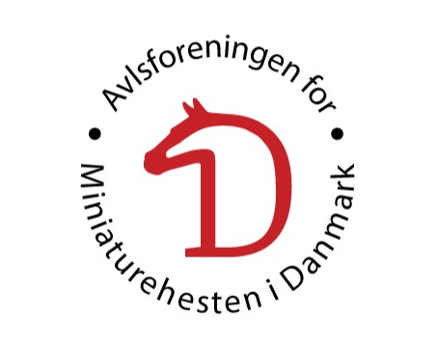

|  |  |
| --- | --- |
| **Showklasser** | **Dato: 16/8 - 2025** |

**Tilmeldes følgende klasse:**

Medlemspris: Kr. 150 ,- pr. klasse

Ikke-medlemspris: Kr. 250 ,- pr. klasse

|  |  |  |
| --- | --- | --- |
| **Klasse:** | **Sæt kryds herunder:** | **Handler:** |
| Liberty |  |  |
| Farveklasse – ensfarvet |  |  |
| Farveklasse – broget |  |  |
| Spring |  |  |
| Agility |  |  |

Hvis hesten tilmeldes liberty, bedes du indsætte link til musik her:

_________________________________________________________________________

**Hest:**

|  |  |  |  |
| --- | --- | --- | --- |
| ID nr: | Reg.nr: | | |
| Navn: |  | | |
| Fødselsdato: | Køn: | |  |
| Far: |  | Reg.nr: | |
| Mor: |  | Reg.nr: | |
| Morfar: |  | Reg.nr: | |

**Ejer:**

|  |  |
| --- | --- |
| Navn: |  |
| Adresse: |  |
| Post nr: | By: |
| E- mail: | Medlems nr/mobil: |
| Medlem af Avlsforbund (ja/nej): |  |

**Beløb til betaling:**

|  |  |
| --- | --- |
|  | **Kr.:** |
| **Medlem:** |  |
| **Ikke medlem:** |  |

**Betaling:**

|  |  |
| --- | --- |
|  | **Betalingsmetode:** |
|  | Bankkonto Reg. Nr. **9570** Kontonr.: **0012164351** |
| **I alt kr.:** | Tilmelding sendes til**:**  **tilmelding.mhdk@gmail.com** |
| Bemærkninger:  Dato /Underskrift: |  |